**Шило Яська (Szyło Jaśka)**

30 октября 1793 г – свидетель венчания Романа Шило с деревни Васильковка и Евгении Каржевич (НИАБ 136-13-894, лист 72, №21/1793-б (ориг)).

**НИАБ 136-13-894:** Лист 72. **Метрическая запись №6/1793-б (ориг).**

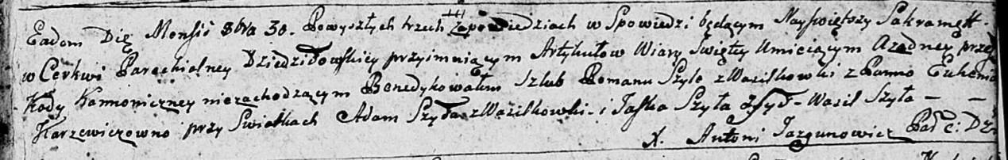

Дедиловичская Покровская церковь. 30 октября 1793 года. Метрическая запись о венчании.

Szyło Roman – жених, с деревни Васильковка.

Karżewiczowna Euhenija – невеста.

Szyło Adam – свидетель, с деревни Васильковка.

Szyło Jaśka – свидетель, с деревни Шилы.

Szyło Wasil – свидетель.

Jazgunowicz Antoni – ксёндз.